Tarea – Matrícula de Cursos de Extensión
Guía paso a paso para publicar en la nube la base de datos, el backend y el frontend
Dato | Valor
Página publicada | https://matricula-front.onrender.com
Código fuente | https://github.com/gian1475/tareitaJS
API del backend | https://matricula-back.onrender.com/api/v1/especialidades
Tecnologías | Angular 21 · Spring Boot 3.5 (Java 21) · MySQL 8.4
Servicios en la nube | Aiven (base de datos MySQL) · Render (backend y frontend). Todos en plan gratuito.

Importante: el plan gratuito de Render apaga el backend cuando nadie lo usa por 15 minutos. Al entrar por primera vez la página puede tardar hasta 1 minuto en mostrar los datos; mientras tanto aparece el aviso “Conectando con el servidor…” y los datos se cargan solos, sin recargar.

1. Arquitectura
El navegador descarga la aplicación Angular desde Render. Angular llama a la API REST de Spring Boot (/api/v1/...), y Spring Boot se conecta a MySQL en Aiven, donde ejecuta los procedimientos almacenados spadicion y spanula.
Capa | Tecnología | Dónde se publica | Carpeta del repo
Frontend | Angular 21 | Render – Static Site | matri-front
Backend | Spring Boot 3.5, Java 21 | Render – Web Service (Docker) | springMatri/demo
Base de datos | MySQL 8.4 | Aiven – MySQL Free | sql_matri

2. Paso 1: crear la base de datos MySQL en Aiven
- Entrar a console.aiven.io y crear una cuenta. No pide tarjeta de crédito.
- Create service → MySQL. En el plan elegir Free-1-1gb (1 CPU, 1 GB RAM, 1 GB de disco, $0) y ponerle nombre, por ejemplo matricula-db.
- Esperar unos minutos a que el servicio quede en estado Running.
- En Overview → Connection information anotar Host, Port, User (avnadmin) y Password. El SSL mode es REQUIRED.
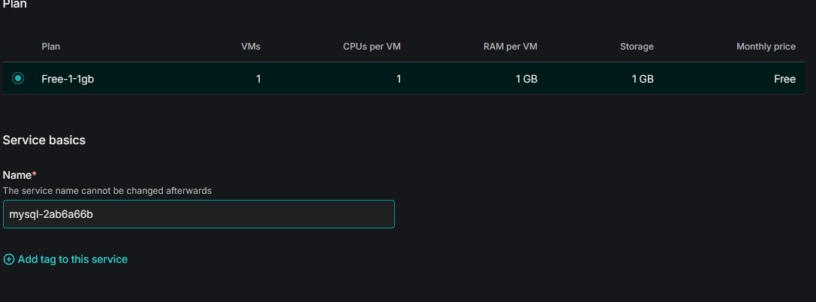
Figura 1. Plan gratuito Free-1-1gb de Aiven para MySQL.
El botón “Start trial” de la página de Aiven es una prueba de 30 días de los planes pagados. El plan Free es distinto: no vence y no requiere tarjeta.

3. Paso 2: cargar tablas, datos y procedimientos

3.1 Conectar MySQL Workbench a Aiven
- En Workbench, crear una conexión nueva con el Host, el Port y el usuario avnadmin de Aiven. En Authentication → Store Password pegar el password.
- En la pestaña TLS poner TLS Mode: Require.
- Clic en Test Connection. Debe aparecer “Connection test succeeded”.
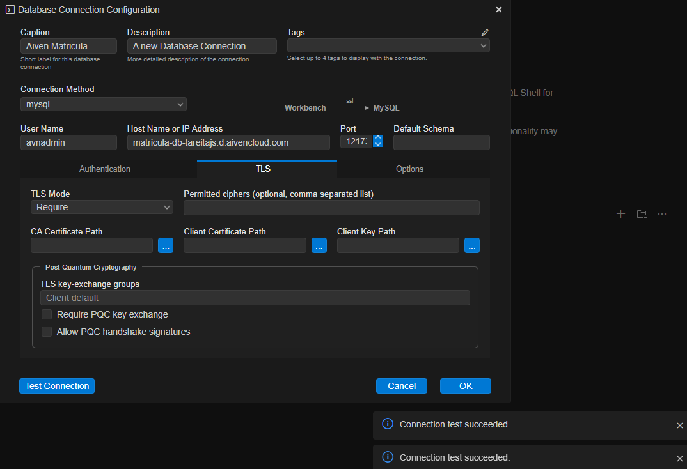
Figura 2. Conexión de Workbench a Aiven con TLS en modo Require.

3.2 Crear la base de datos, las tablas y los datos
Abrir y ejecutar completo el script sql_matri/MATRICULA_mysql.sql. Crea la base matricula, las tablas tabesp, curso y alumno, y carga 6 especialidades, 20 cursos y 50 alumnos.
En la nube MySQL corre sobre Linux y distingue mayúsculas en los nombres de tablas (ALUMNO no es lo mismo que alumno). Por eso el script usa todos los nombres en minúsculas; en Windows este error no se nota.

3.3 Crear los procedimientos almacenados
El script sql_matri/procedimientos.sql usa DELIMITER, que el editor de la versión nueva de Workbench no procesa (da error 1064). Se ejecuta con MySQL Shell, que viene incluido dentro de Workbench. En PowerShell:
& "C:\Program Files\MySQL\MySQL Workbench\resources\app\shell\bin\mysqlsh.exe"
\sql
\connect avnadmin@HOST:PUERTO
\source C:/ruta/del/proyecto/sql_matri/procedimientos.sql
SHOW PROCEDURE STATUS WHERE Db = 'matricula';
\quit
El último SHOW debe listar los procedimientos spadicion (matricula al alumno y resta una vacante) y spanula (anula la matrícula y devuelve la vacante).

4. Paso 3: preparar el código para la nube

4.1 Backend: configuración por variables de entorno
Los datos de conexión no se escriben en el código: se leen de variables de entorno. En local salen de un archivo .env (que no se sube a GitHub) y en Render se configuran en su panel. Archivo springMatri/demo/src/main/resources/application.properties:
spring.config.import=optional:file:.env[.properties],optional:file:springMatri/demo/.env[.properties]
spring.datasource.url=${DB_URL:jdbc:mysql://localhost:3306/matricula}
spring.datasource.username=${DB_USER:root}
spring.datasource.password=${DB_PASSWORD:alumno}
# las tablas las crea el script SQL; Hibernate no debe modificarlas
spring.jpa.hibernate.ddl-auto=none
# Render asigna el puerto en la variable PORT
server.port=${PORT:8086}
app.cors.origins=${CORS_ORIGINS:http://localhost:4200}
El repositorio incluye springMatri/demo/.env.example con los nombres de las variables (sin valores) como referencia.

4.2 Backend: Dockerfile
Render no tiene un entorno nativo para Java, así que el backend se publica con Docker. Archivo springMatri/demo/Dockerfile:
FROM maven:3.9-eclipse-temurin-21 AS build
WORKDIR /app
COPY pom.xml .
RUN mvn -q dependency:go-offline
COPY src ./src
RUN mvn -q package -DskipTests

FROM eclipse-temurin:21-jre
WORKDIR /app
COPY --from=build /app/target/*.jar app.jar
ENV JAVA_TOOL_OPTIONS="-XX:MaxRAMPercentage=75"
ENTRYPOINT ["java", "-jar", "app.jar"]

4.3 Backend: CORS
La clase CorsConfig.java permite que el frontend (otro dominio) llame a /api/**. Los dominios permitidos se leen de la variable CORS_ORIGINS, separados por comas.

4.4 Frontend: URL del backend
Archivo matri-front/src/environments/environment.ts (se usa al compilar para producción):
export const environment = {
apiUrl: 'https://matricula-back.onrender.com/api/v1',
};
Para desarrollo local, environment.development.ts apunta a http://localhost:8086/api/v1.

5. Paso 4: subir el código a GitHub
Crear un repositorio vacío en GitHub y, desde la carpeta del proyecto:
git init
git add .
git commit -m "Proyecto matricula: Spring Boot, Angular y MySQL"
git branch -M main
git remote add origin https://github.com/USUARIO/REPOSITORIO.git
git push -u origin main
Los archivos .gitignore excluyen .env, node_modules, dist y target, así que no se suben contraseñas ni archivos compilados.

6. Paso 5: publicar el backend en Render
- Entrar a render.com con la cuenta de GitHub.
- New + → Web Service y elegir el repositorio.
- Completar los campos:
Campo | Valor
Name | matricula-back
Language / Runtime | Docker
Branch | main
Region | Virginia (US East)
Root Directory | springMatri/demo (carpeta donde está el Dockerfile)
Instance Type | Free

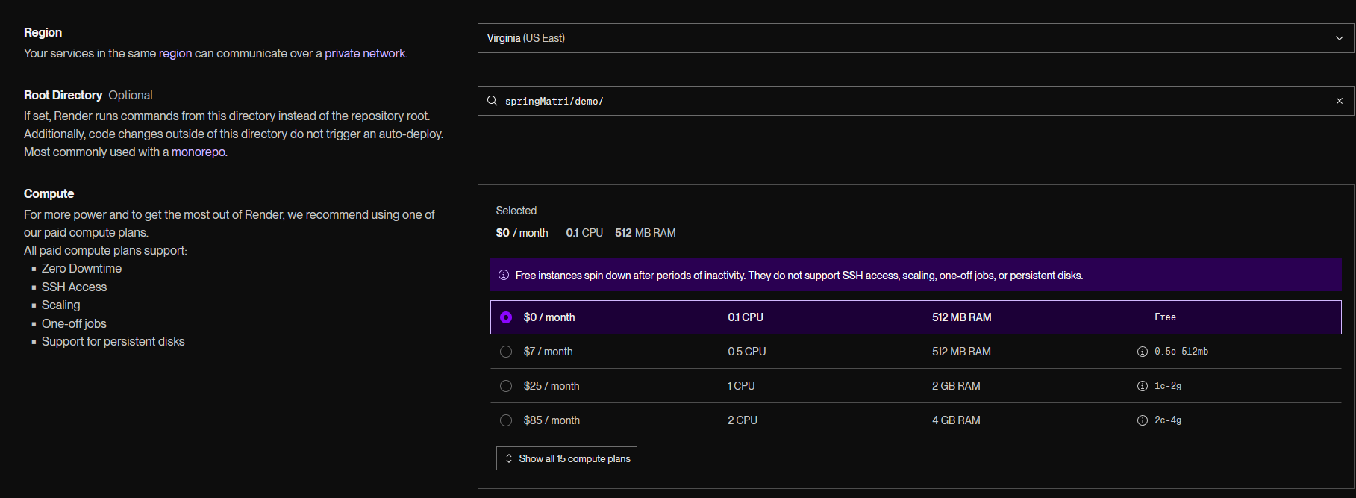
Figura 3. Región, carpeta raíz y plan gratuito del backend en Render.
- En Environment Variables agregar (también se puede pegar el .env con Add from .env):
Variable | Valor
DB_URL | jdbc:mysql://HOST:PUERTO/matricula?sslMode=REQUIRED
DB_USER | avnadmin
DB_PASSWORD | password del servicio de Aiven
CORS_ORIGINS | https://matricula-front.onrender.com,http://localhost:4200
APIPERU_TOKEN | opcional (solo para la página de consulta de DNI)

- Clic en Deploy Web Service. La primera vez tarda entre 5 y 10 minutos. Al final el log muestra Started DemoApplication y “Your service is live”.
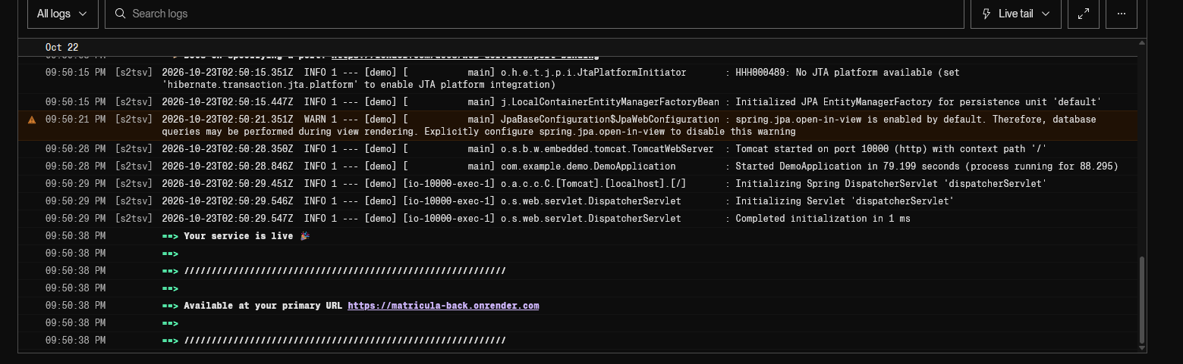
Figura 4. Log de Render con el backend publicado.
- Comprobar abriendo https://matricula-back.onrender.com/api/v1/especialidades: debe mostrar las especialidades en formato JSON.
Si se abre solo la dirección raíz del backend aparece una “Whitelabel Error Page” (404). Es normal: la raíz no tiene página, las rutas de la API empiezan con /api/v1/.

7. Paso 6: publicar el frontend Angular en Render
- New + → Static Site y elegir el mismo repositorio.
- Completar los campos:
Campo | Valor
Name | matricula-front
Branch | main
Root Directory | matri-front
Build Command | npm ci && npm run build
Publish Directory | dist/matri-front/browser
Environment Variable | NODE_VERSION = 22 (Angular 21 necesita Node 22 o superior)

- Clic en Deploy Static Site.
- En la pestaña Redirects/Rewrites agregar la regla: Source /*, Destination /index.html, Action Rewrite. Sin esta regla, al recargar una página como /matricula/C001 aparece un error 404.

8. Paso 7: permitir el frontend en el backend (CORS)
En Render, entrar al servicio matricula-back → Environment y verificar que CORS_ORIGINS tenga la URL exacta del frontend, sin “/” al final:
CORS_ORIGINS=https://matricula-front.onrender.com,http://localhost:4200
Guardar con Save, rebuild and deploy. Si falta este paso, la página carga pero las tablas y el combo de especialidades quedan vacíos, porque el navegador bloquea las llamadas al backend.

9. Resultado: la aplicación publicada
Dirección: https://matricula-front.onrender.com. El menú principal une todas las páginas (punto 5 de la tarea).
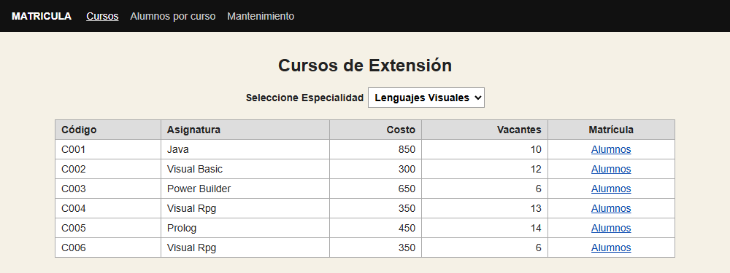
Figura 5. Punto 1: cursos de extensión de la especialidad seleccionada.
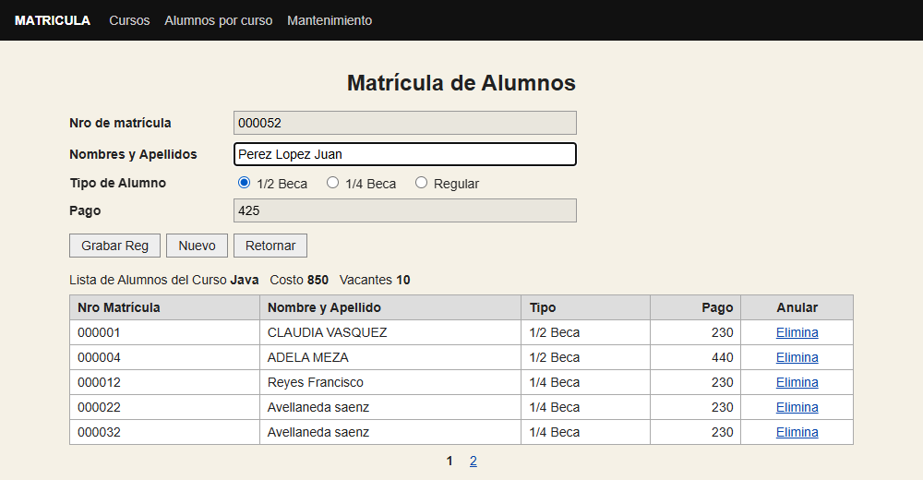
Figura 6. Punto 2: matrícula. El código se genera desde 000001, el pago se calcula según el tipo de alumno y la lista se pagina.
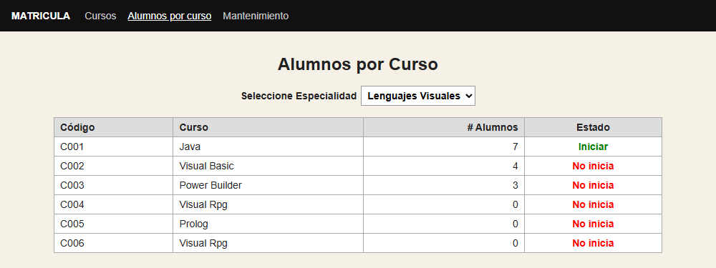
Figura 7. Punto 3: cantidad de alumnos por curso con el estado “Iniciar” / “No inicia”.
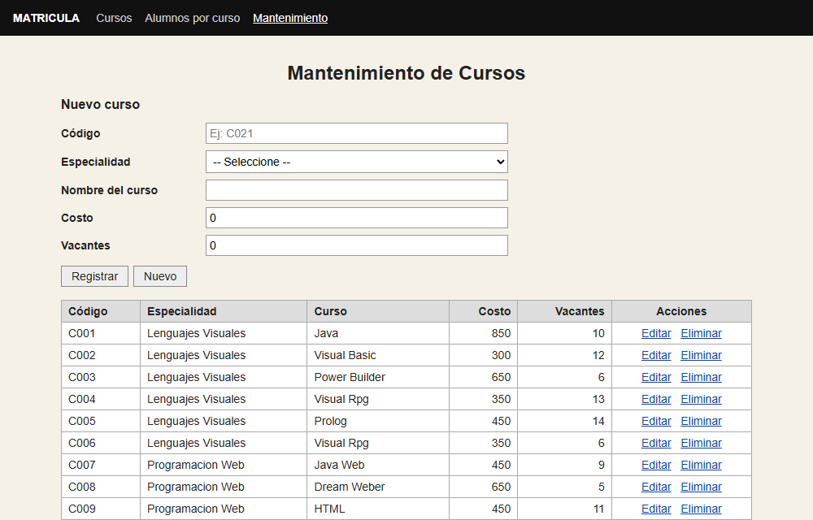
Figura 8. Punto 4: mantenimiento de la tabla curso.

10. Si no salen las especialidades u otros datos
Primero abrir directamente la API del backend en el navegador; si responde, el problema está entre el frontend y el backend. Con F12 → Consola se ve el error exacto.
Síntoma | Causa | Solución
Combo vacío la primera vez; aparece “Conectando con el servidor…” | El backend gratuito estaba dormido y tarda hasta 1 minuto en despertar. | Esperar: los datos aparecen solos. También se puede abrir antes la API del backend para despertarlo.
Combo vacío siempre; en la consola dice “blocked by CORS policy” | CORS_ORIGINS no tiene la URL del frontend. | Agregarla en Render → matricula-back → Environment (paso 7).
Combo vacío; en la consola hay llamadas a localhost:8086 | environment.ts apunta a localhost. | Poner la URL del backend de Render y volver a subir a GitHub.
El backend no arranca: “Access denied” o “Communications link failure” | Variables DB_* incorrectas o servicio de Aiven apagado. | Revisar las variables en Render; en Aiven encender el servicio si está apagado.
Error 404 al recargar una página del frontend | Falta la regla Rewrite. | Agregar /* → /index.html (Rewrite).
Error 1064 al crear los procedimientos en Workbench | El editor nuevo de Workbench no procesa DELIMITER. | Ejecutar el script con MySQL Shell (sección 3.3).
“Table ... doesn't exist” en la nube | Nombres de tablas en mayúsculas en el script. | Usar los nombres en minúsculas (sección 3.2).

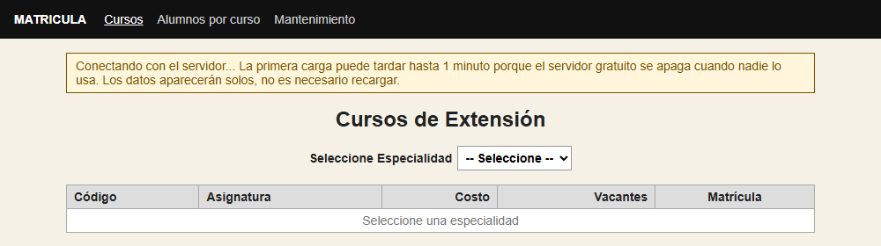
Figura 9. Aviso que muestra la página mientras el backend gratuito despierta.

Opcional: mantener el backend despierto
En cron-job.org (gratis) se puede programar una visita a https://matricula-back.onrender.com/api/v1/especialidades cada 10 minutos. Así Render no apaga el backend y, como esa ruta consulta la base de datos, Aiven tampoco la apaga por falta de uso. Las 750 horas gratuitas de Render alcanzan para tener un servicio encendido todo el mes.

